儿童弱视、斜视、诊疗中心
治疗档案： NO:
姓名 |  |  |  | 性别 |  |  | 年龄 |  |  | 电话
家庭住址
视 力 情 况
治  疗  前 | 屈光性质： |  | 远视（ ） 近视（ ） 弱视（ ） 斜视（ ） 散光（ ）
治  疗  前 | 发现时间： |  | 刚发现（ ） 半年（ ） 一年（ ） 两年（ ） 三年以上（ ）
治  疗  前 | 屈光程度： |  | 轻度（ ） 中度（ ） 重度（ ）
治  疗  前 | 是否戴镜： |  | 已戴（ ） 未戴（ ）
治  疗  前 | 裸眼视力： |  | 远视力 |  | 右 左 |  |  |  | 近视力 |  |  | 右 左
治  疗  前 |  |  | 矫正视力 |  | 右眼： |  |  |  |  |  | 左眼：
治  疗  前 | 是否进行过治疗 |  | 是（ ） 否（ ）
治  疗  前 | 采用什么方法治疗：
治  疗  前 | 治疗结果如何：
治  疗  前 | 其它
跟踪治疗情况 | 第一疗程：
跟踪治疗情况 | 第二疗程：
跟踪治疗情况 | 第三疗程：：
跟踪治疗情况 | 治疗总结：

“光明行动”弱视儿童免费治疗
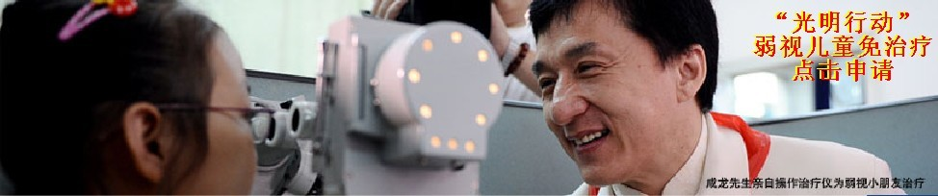
活动宗旨：
为弱视儿童家庭排扰，为患者解难，社会做贡献。用爱心、不分贫富，让每一个弱视儿童都拥有一双健康明亮的眼睛。
项目简介：
儿童弱视是一种常见病，发病率占儿童比例近5%，它的特点是矫正视力低于0.9主要由斜视、屈光不正、屈光参差等原因引起，不但视力差，而且无同视和立体视功能，严重影响儿童的身心健康和学习生活。治疗弱视的最佳时期是学龄前，随年龄的增长，治疗难度增加，疗效也越差。本活动是为儿童弱视、斜视无偿救助“老、少、边、穷”地区贫困家庭和城市低保家庭的弱视儿童。贫困弱视儿童将获得“光明行动”的免费治疗。被确诊的弱视儿童将从2010年1月1日至2015年12月31日开始分期分批在弱视门诊接受治疗，弱视儿童及陪护家长只需要承担治疗期间的生活费及往返车费。该活动采用的先进弱视治疗仪，治愈率达94%。有效率达99.5%，已为近8万名患解除了病痛，而且治疗无痛苦，无副作用，几乎是在娱乐中得到治疗。整个疗程无需手术和打针，采用物理疗法。
此项技术获国家发明专利：
大型先进检测设备和配合治疗的各种治仪器近40台，能满足日诊疗100至300人次的患者的需求，弱视、斜视诊疗中心正在健康快速成长，品牌内在核心技术竞争力不断提升，配合弱视、斜视诊疗中心全国服务网络，和严谨的管理，强大的专业团队，正在向着打造国际一流的知名品牌的目标而努力。将有更多的患者从这里走向光明。
弱视、斜视诊疗中心就诊时间：
一至五全天，周六上午，早七点开始挂号。每天均可治疗。二十次为一个疗程，四个疗程为一个大疗程，每个疗程间隔2-3天。
免费治疗申请表：（表格下载）
http://www.ahdm.cn/2008/xz.doc

